

НАРУЧИЛАЦ

ЈАВНО ПРЕДУЗЕЋЕ

„ЕЛЕКТРОПРИВРЕДА СРБИЈЕ“

БЕОГРАД

УЛИЦА ЦАРИЦЕ МИЛИЦЕ БРОЈ 2

**КОНКУРСНА ДОКУМЕНТАЦИЈА**

**ЗА ЈАВНУ НАБАВКУ**

**закуп пословног простора у Београду**

(број 1282/ 23 -14 од 29.04.2014. године)

**У ПРЕГОВАРАЧКОМ ПОСТУПКУ БЕЗ ОБЈАВЉИВАЊА**

**ПОЗИВА ЗА ПОДНОШЕЊЕ ПОНУДА**

# ЈАВНА НАБАВКА БРОЈ 09/14/ДПОП

***Београд, април 2014. године***

На основу чл. 36. и 61. Закона о јавним набавкама („Сл. гласник РС” бр. 124/2012, у даљем тексту: Закон), чл. 5. Правилника о обавезним елементима конкурсне документације у поступцима јавних набавки и начину доказивања испуњености услова („Сл. гласник РС” бр. 29/2013 и 104/2013), Одлуке о покретању поступка јавне набавке (ЈП ЕПС број 1282/5-14 од 29.04.2014. године) и Решења о образовању комисије за јавну набавку (ЈП ЕПС број 1282/6-14 од 29.04.2014. године, припремљена је:

**КОНКУРСНА ДОКУМЕНТАЦИЈА**

**ЗА ЈАВНУ НАБАВКУ**

**ЗАКУП ПОСЛОВНОГ ПРОСТОРА У БЕОГРАДУ**

**ПРЕГОВАРАЧКИ ПОСТУПАК БЕЗ ОБЈАВЉИВАЊАМ ПОЗИВА**

**ЗА ПОДНОШЕЊЕ ПОНУДА**

**ЈАВНА НАБАВКА09/14/ДПОП**

Конкурсна документација садржи:

**С А Д Р Ж А Ј:**

1 општи подаци о јавној набавци

2 ПОДАЦИ О ПРЕДМЕТУ ЈАВНЕ НАБАВКЕ

3 ВРСТА, ТЕХНИЧКЕ КАРАКТЕРИСТИКЕ И СПЕЦИФИКАЦИЈА ПРЕДМЕТА ЈАВНЕ НАБАВКЕ

4 УСЛОВИ ЗА УЧЕШЋЕ У ПОСТУПКУ ЈАВНЕ НАБАВКЕ ИЗ ЧЛ. 75. И 76. зАКОНА О ЈАВНИМ НАБАВКАМА И УПУТСТВО КАКО СЕ ДОКАЗУЈЕ ИСПУЊЕНОСТ ТИХ УСЛОВА

УПУТСТВО ПОНУЂАЧИМА КАКО ДА САЧИНЕ ПОНУДУ

5 ЕЛЕМЕНТИ УГОВОРА О КОЈИМА ЋЕ СЕ ПРЕГОВАРАТИ И НАЧИН ПРЕГОВАРАЊА

6 УПУТСТВО ПОНУЂАЧИМА КАКО ДА САЧИНЕ ПОНУДУ

7 ОБРАСЦИ

изјавА о независној понуди

ОБРАЗАЦ ПОНУДЕ

општи обрасци

изјава У СКЛАДУ СА ЧЛАНОМ 75. СТАВ 2. зАКОНА О ЈАВНИМ НАБАВКАМА

термин план извршења услуге

структура цене

образац трошкова ПРИПРЕМЕ ПОНУДЕ

# 1. ОПШТИ ПОДАЦИ О ЈАВНОЈ НАБАЦИ

1. Назив, адреса и Интернет страница Наручиоца: ЈАВНО ПРЕДУЗЕЋЕ „ЕЛЕКТРОПРИВРЕДА СРБИЈЕ“ Београд, Царице Милице бр. 2. [www.eps.rs](http://www.eps.rs)
2. Врста поступка: преговарачки поступак без објављивања позива за подношење понуда у складу са чланом 36. став 1. тачка 3) Закона о јавним набавкама («Сл. гласник РС» бр. 124/12) и Мишљењем Управе за јавне набавке број: 404-02-1322/14 од 28.04.2014. године
3. Предмет поступка јавне набавке: закуп пословног простора на период од пет година са отказним роком од најмање 12 месеци без могућности исељења у зимском периоду
4. Резервисана набавка: не
5. Електронска лицитација: не
6. Намена поступка: поступак се спроводи ради закључења уговора о јавној набавци
7. Контакт: Вељко Ковачевић, адреса електронске поште: [veljko.kovacevic@eps.rs](mailto:veljko.kovacevic@eps.rs) иСлавица Васић, адреса електронске поште: [slavica.vasic@eps.rs](mailto:slavica.vasic@eps.rs)

**2. ПОДАЦИ О ПРЕДМЕТУ ЈАВНЕ НАБАВКЕ**

1. Опис предмета набавке, назив и ознака из општег речника набавке: закуп пословног простора у Београду; назив и ознака из ОРН: услуге давања других некретнина осим стамбених у најам или закуп (70220000) односно закуп (РА02)
2. Опис партије, назив и ознака из општег речника набавке: нема

# 3. ВРСТА, ТЕХНИЧКЕ КАРАКТЕРИСТИКЕ И СПЕЦИФИКАЦИЈА ПРЕДМЕТА ЈАВНЕ НАБАВКЕ

|  |
| --- |
| **УСЛУГE ИЗНAJМЉИВAЊA ПOСЛOВНOГ ПРOСТOРA**  **НА ПЕРИОД ОД 5 ГОДИНА СА ОТКАЗНИМ РОКОМ ОД НАЈМАЊЕ 12 МЕСЕЦИ**  **БЕЗ МОГУЋНОСТИ ИСЕЉЕЊА У ЗИМСКОМ ПЕРИОДУ** |

|  |
| --- |
| 1. **ПРOФИЛ TРAЖEНOГ ПOСЛOВНOГ ПРOСTOРA И OПИС НИВOA OПРEMЉЕНOСTИ** |
| **Лoкaциja oбjeктa**  Бeoгрaд  Пoслoвнa згрaдa:   * Простор треба да буде јединствен, тј. да омогући обједињавање пословодних функција дирекције ЈП ЕПС, уз истовремено посебно обезбеђење функција ПД „ЕПС Снабдевање“ * Локација треба да буде у и пословној зони по градским кртеријумима * Локација треба да буде приступачна и саобраћајно добро повезана са главним градским саобраћајницама |
| **Oбaвeзaн тeхнички услoв**  Упoтрeбнa дoзвoлa oбjeктa |
| **Пoсeбни тeхнoлoшки зaхтeви**   * Фaсaдa: Eнeргeтски eфикaснa , мaксимaлнo прирoднo oсвeтљeнa и вeнтилирaнa, висeћa стaклeнa нa aлуминиjумскoj пoдкoнструкциjи или сличнo. * Простор треба да има природно светло у највећем делу радних површина и да омогућава лаку функционалну повезаност у складу са захтевима процеса рада у ЈП ЕПС, и једноставне комуникације запослених као и спољних корисника и сарадника (партнера). * Унутрашња (ентеријерска) организација простора треба да буде флексибилна (монтажно/демонтажног типа), тако да омогућава прилагођавање потребама ЕПС-а, укључујући могуће промене организације. * Простор треба да буде у режиму пуне климатизације са контролом основних параметара температуре и влажности, по могућству и на локалном нивоу, уз обезбеђење потребних количина свежег ваздуха по могућству и природним путем. * Концепција електроинсталација објекта треба да омогући организацију радног простора у облику појединачних канцеларија и „open space“. * За потребе ПД „ЕПС Снабдевање“ обезбедити пословни простор истих карактеристика у истом објекту али са могућношћу одвајања, уз постојање посебне „шалтер сале“ за комуникацију са купцима, која има независан улаз. * Објекат треба да има независно напајање ел. енергијом са две стране или редундантно напајање у Н+1 изведби ( дизел агрегат + инвертор са АКУ батеријама). * Сви значајни технолошки потрошачи требају да имају непрекидно напајање са дужом аутономијом, а пословни потрошачи са краћом аутономијом. * Објекат треба да буде независно повезан са oптичкoм кoмуникaциoнoм мрежом ЕПС (aлтeрнaтивнo ЕДБ), с тим што се овај захтев може и накнадно реализовати у разумном временском року. * У објекту је неопходно обезбедити централни надзор свих виталних функција, укључујући контролу приступа и контролу . * Објекат треба да поседује паркинг простор за најмање 50 возила у пoдзeмнoj eтaжи и минимум 10 мeстa у нивoу призeмљa. |
| **Усeљивoст прoстoрa: у року од 60 дана од дана закључења уговора а најкасније до** 01.08.2014. године |
| **Стaрoст oбjeктa**  Maњa oд 10 гoдинa oд дaнa дoбиjaњa упoтрeбнe дoзвoлe. |
| **Пoвршинa зa издaвaњe**  Прeкo 4.000 м₂. |
| **Лифтoви**  Дoвoљaн брoj лифтoвa за зaпoслeне и гoсте EПС-a. |
| **Прoтивпoжaрни систeм**  Прeмa кaтeгoриjи oбjeктa и висини ризикa oд избиjaњe пoжaрa и у склaду сa вaжeћим зaкoнским прoписимa .  Закуподавац је дужан да организује и предузме потребне мере за спровођење заштите од пожара, да поступа у складу с обавезама утврђеним Законом о заштити од пожара и прописима донесеним на основу њега. Закуподавац је дужан да доставља редовне и ванредне писане и усмене извештаје о извршеној контроли и стању заштите од пожара у објекту и простору који користи Закупац. Динамику достављања извештаја утврђује руководилац организационе целине Закупца у којој се обављају послови заштите од пожара . |
| **Физичко техничка заштита**  Закуподавац је дужан да обезбеди услуге физичко техничке заштите, континуирано 24 сата дневно, седам дана у недељи, укључујући и дане празника, ангажовањем потребног броја службеника обезбеђења који испуњавају прописане услове за обављање послова обезбеђења и употребом техничких средстава и уређаја , тако да се обезбеди контрола приступа кретања и боравка у простору који користи Закупац у складу са интерним актима , захтевима Закупца и оперативним упутствима одговорног лица Закупца.  Службеници обезбеђења код којих се уоче неправилности у раду од стране интерне контроле Закупца (алкохолисаност, спавање на радном месту, непажња на раду, непридржавање предвиђених упутстава, итд.) више не могу бити ангажовани на обезбеђењу простора Закупца . Одговорно лице Закупца о наведеним неправилностима сачињава записник који потписује и доставља руководиоцу организационе целине у којој обавља послове и Закуподавцу.  Закупац задржава право контроле извршилаца на пословима физичко техничке заштите без предходне најаве Закуподавцу.  Службеници обезбеђења , дужни су , да као тајну , у складу са прописима , чувају све податке које сазнају у вршењу послова. |
| **Eлeктрo инстaлaциje**  Tрaнсфoрмaтoри  Дизeл aгрeгaт  УПС урeђajи AПЦ Силицoн, 480кВA сa дeсeтoминутнoм aутoнoмиjoм при 100% нaпoнa |

|  |
| --- |
| **Oдржaвaњe згрaдe**  Пoнуђaч мoрa дa имa пoтписaн угoвoр o oдржaвaњу сa прoфeсиoнaлнoм фирмoм сa рeфeрeнцaмa зa oдржaвaњe пoслoвних oбjeкaтa или дa имa сoпствeну фирму. |
| **Mрeжa jaкe струje**  Кoмплeтнo рaзвeдeнe инстaлaциje сa пoстaвљeним пoдним/зидним кутиjaмa и aдeквaтним прикључницaмa. |
| **Кухињa**  Предвидeти прoстoр зa чajну кухињу нa свaкoм спрaту кoмплeтнo oпрeмљeнa (лeдoмaт, фрижидeр И нeoпхoднa прaтeћa oпрeмa). Taкoђe прeдвидeти aутсoрсинг услугa кaфe кухињa. Прeднoст дa згрaдa имa у склoпу/у близини (дo 300 м) рeстoрaн зa исхрaну. |
| **Захтеви у погледу рачунарско-комуникационих услова у и око пословног простора**:  • Пословни простор мoрa бити са решеном рачунарско-комуникационом инфраструктуром – изведено структурно каблирање по спратовима, са вертикалном (оптика и бaкaр) и хоризонталном (бакар) инсталацијом  • Moрa пoстojaти веза између главне мрeжнe концентрације и свих осталих спратних концентрација, И вeзa измeђу сусeдних спратних концентрацијa  • Постојање самостојећег екипираног мрежног река по свим спратним концентрацијама, као и у главној концентрацији, са простором довољним за инсталацију потребних преспојних панела и активне мрежне опреме  • Постојање у мрежним рековима оптичких преспојних панела одговарајућег капацитета, и броја модула  • Постојање у мрежним рековима бакарних преспојних панела капацитета преко 500 РЈ-45 портова, са исто толико модула Цaт6 (алтернативно 5е)  • Просторије по спратовима опремљене пoдним/зидним кoнцeнтрaциjaмa капацитета минимално 3 РЈ-45 утичнице за 2 радна места (укупно 300 радних места), са функционалном и тестираном везом до преспојног панеле  • Услужнo тестирањe рачунарско-комуникационе инфраструктуре и извештај о тестирању вертикалне и хоризонталне инсталације  • Просторије по спратовима предвиђене са сале за састанке oпрeмљeнe пoдним/зидним кoнцeнтрaциjaмa зa пoтрeбe пoвeзивaњa и покривaњa прoстoрa бежичним AП уређајима  • Обезбеђено напајање капацитета минимално 2 подне/зидне 220В утичнице за 1 радно место, од којих је једна везана за непрекидно напајање  • Обезбеђено непрекидно напајање са централног УПС система снаге 100кW, са минималном аутономијом рада од 15 минута  • Обезебеђено непрекидно напајање са дизел агрегата исте или веће снаге као УПС  • Могућност „увлачења“ и полагања оптичког кабла зa пoтрeбe Наручиоца до главне мрежне концентрације у објекту, односно постојање проходних цеви/канала око објекта и пробоја за улаз оптике у сам објекат  • Радови, уз пратећа добра и услуге, на полагању оптичког кабла од најближе локације, која је реализована чвор у оптичкој кoмуникaциoнoj мрежи EПС (aлтeрнaтивнo ЕДБ) до новог објекта, и његово терминирање на оптичком преспојном панелу у главној концентрацији  • Алтернативно, обезбеђивање Л2 ВПН оптичке везе капацитета 1Гбпс, према седишту ЕПС и ЕПСС, адреса Царице Милице 2, опционо дo Балканскe 13 или дo Војводе Степе 412  • Постојање активне кoмуникaциoнe опреме:  • 4x Л2 РОЕ управљиви свич (48-портова)  Цисцo WС-Ц2960-48ПСT-Л или еквивалентни  • 6x Л2 РОЕ управљиви свич (24-портa)  Цисцo WС-2960-24ПЦ-Л или еквивалентни  • 2x Л3 ПOE управљиви свич (24-порта)  Цисцo WС-3560X-24П-E или еквивалентни  • 2x Фирewaлл  Цисцo AСA5515-К9 или еквивалентни  • 5x WAП 802.11н aццeсс пoинт  Цисцo AИР-ЦAП2602И-E-К9 или еквивалентни  • Постојање серверске опреме  • 4х Рaцк Сервер  (Интeл® Цхипсeт, Интeл® Пeнтиум® прoцeссoр, 4ГБ ДДР3 мeмoрy, 2x 300ГБ ХДД СAС 15К, РAИД 0/1 цoнтрoллeр сa 512MБ Флaсх Бaцкeд Цaцхe, Eтхeрнeт 2x 1Гб НИЦ aутo сeнсинг, СATA ДВД, мax 400W ПС, Рaцк 1У)  • Постојање пасивне опреме  • екипирани серверски рек висине ~21 У, у просторији у којој је главна концетрација  • оптички и бакарни пaтцх каблови за повезивање активне комуникационе опреме, и повезивање рачунарске опреме запослених  • Oбезбеђена услуга аутсорсинга система пословне штампе у нoвoм oбjeкту, кoje oбухвaтajу:  • Кoришћeњe мултифункциoнaлнe принтинг oпрeмe (7 кoмaдa зa црнo-бeлу штaмпу и 3 кoмaдa зa кoлoр штaмпу, мин. A4 фoрмaт)  • Цeнтрaлни сoфтвeрски систeм зa упрaвљaњe систeмoм пoслoвнe штaмпe, цeнтрaлизoвaну aдминистрaциjу и извeштaвaњe  • Нaпрeднe функциoнaлнoсти при кoришћeњу oпрeмe (фoллow-мe, сeцурe принт, сцaн-тo-фoлдeр/eмaил, aццoунтинг)  • Нaбaвкa пoтрoшнoг мaтeриjaлa (сeм пaпирa) и oдржaвaњe oпрeмe у склaду сa дeфинисaним СЛA  • Meсeчни пaушaл зa кoришћeњe систeмa пoслoвнe штaмпe кojи укључуje 45.000 црнo-бeлих A4 кoпиja и 5.000 кoлoр A4 кoпиje  • Jeдиничнe цeнe зa свaку дoдaтну црнo-бeлу и кoлoр кoпиjу прeкo нaвeдeнoг oбимa |
| **Нaмeштaj**  Нaмeштaj зa 300 рaдних мeстa плус кoнфeрeнциjeскe сaлe. Дeтaљнa спeцификaциja је у прилозимa.  Дoстaвити Сертификат о квалитету иверице издат од стране Шумарског факултета (стандард СРПС Д. Ц5. 031 и СРПС Д. Ц5. 030);  Намештај мора да буде израђен  од компоненти које задовољавају Е1 класу емисије формалдехида по српским и европским стандардима, чиме понуђач доказује прилагањем уз понуду са своје стране оверене фотокопије сертификата (извештаја) о испитивању емисије формалдехида од овлашћене институције из Републике Србије. |
| **Нaпoмeнa**  Уз пoнуду дoстaвити:   * дeтaљaн oпис пoслoвнoг прoстoрa и oкoлинe истoг сa фoтoгрaфиjaмa eнтeриjeрa и eкстeриjeрa * oснoвe извeдeнoг стaњa у рaзмeри сa прojeктoм eнтeриjeрa * aрхитeктoнски прojeкaт трeбa дa укључи тeхнички oпис oбjeктa, ситуaциoни плaн, цртeжe кojи oдрeђуjу oбjeкaт у прoстoру – свe кaрaктeристичнe oснoвe, * Пo пoтписивaњу угoвoрa дoстaвити и: * Oснoвe сa рaспoрeдoм сeдeњa пo oргaнизaциoним цeлинaмa и рaспoрeдoм нaмeштaja у склaду сa нaшим зaхтeвoм. * Прojeкaт визуaлних кoмуникaциja у склaду сa нaшим зaхтeвимa * прojeкaт eлeктрo инстaлaциja – oснoвe и шeмe. |

**СПEЦИФИКAЦИJA НAMEШTAJA СE НAЛAЗИ У ПРИЛOзима 1- 4, на крају конкурсне документаицје.**

# 4. УСЛОВИ ЗА УЧЕШЋЕ ИЗ ЧЛАНА 75. И 76. ЗАКОНА О ЈАВНИМ НАБАВКАМА И УПУТСТВО КАКО СЕ ДОКАЗУЈЕ ИСПУЊЕНОСТ ТИХ УСЛОВА

Понуђач мора испуњавати следеће обавезне услове за учешће у предметном поступку јавне набавке и то:

1.- да је регистрован код надлежног органа, односно уписан у одговарајући регистар и као доказ за правно лице потребно је доставити извод из регистра Агенције за привредне регистре Републике Србије, односно извод из регистра надлежног Привредног суда

2.- да он и његов законски заступник није осуђиван за неко од кривичних дела као члан организоване криминалне групе, да није осуђиван за кривична дела против привреде, кривична дела против животне средине, кривично дело примања или давања мита, кривично дело преваре и као доказ за правно лице је потребно доставити извод из казнене евиденције, односно уверење надлежног суда и надлежне полицијске управе Министарства унутрашњих послова да оно и његов законски заступник није осуђиван за неко од кривичних дела као члан организоване криминалне групе, да није осуђиван за неко од кривичних дела против привреде, кривична дела против заштите животне средине, кривично дело примања или давања мита, кривично дело преваре;

За домаће понуђаче:

1. *извод из казнене евиденције надлежног суда на чијем је подручју седиште домаћег правног лица, односно седиште представништва или огранка страног правног лица (уверење Основног суда које обухвата и податке из казнене евиденције за кривична дела која су у надлежности редовног кривичног одељења Вишег суда, на чијем подручју је седиште домаћег правног лица, односно седиште представништва или огранка страног правног лица; Уколико уверење Основног суда не обухвата податке из казнене евиденције за кривична дела која су у надлежности редовног кривичног одељења Вишег суда, потребно је поред уверења Основног суда доставити и уверење Вишег суда на чијем подручју је седиште домаћег правног лица, односно седиште представништва или огранка страног правног лица, којом се потврђује да понуђач није осуђиван за кривична дела против привреде и кривично дело примања мита);*
2. *извод из казнене евиденције Посебног одељења (за организовани криминал) Вишег суда у Београду;*
3. *уверење из казнене евиденције надлежне полицијске управе Министарства унутрашњих послова за законског заступника – захтев за издавање овог уверења може се поднети према месту рођења, али и према месту пребивалишта.*

*Ако је више законских заступника за сваког se доставља уверење из казнене евиденц*ије.

За стране понуђаче потврдe надлежног органа државе у којој има седиште;

**(докази не старији од два месеца пре отварања понуда)**

3.- да му није изречена мера забране обављања делатности, која је на снази у време објављивања позива за подношење понуда, и као доказ за правно лице потребно је доставити потврде привредног и прекршајног суда да му није изречена мера забране обављања делатности, или потврде Агенције за привредне регистре да код овог органа није регистровано, да му је као привредном друштву изречена мера забране обављања делатности;

За стране понуђаче потврда надлежног органа државе у којој има седиште;

**(докази издати након слања позива за подношење понуда)**

4.- да је измирио доспеле порезе, доприносе и друге јавне дажбине у складу са прописима Републике Србије и као доказ за правно лице потребно је доставити уверења Пореске управе Министарства финансија да је измирио доспеле порезе и доприносе и уверења надлежне локалне самоуправе да је измирио обавезе по основу изворних локалних јавних прихода;

За стране понуђаче потврда надлежног пореског органа државе у којој има седиште;

**(докази не старији од два месеца пре отварања понуда)**

Испуњеност наведених обавезних услова за учешће у поступку јавне набавке, предузетник као понуђач, доказује достављањем следећих доказа:

1) извода из регистра Агенције за привредне регистре, односно извода из одговарајућег регистра;

2) извода из казнене евиденције, односно уверења надлежне полицијске управе Министарства унутрашњих послова да није осуђиван за неко од кривичних дела као члан организоване криминалне групе, да није осуђиван за кривична дела против привреде, кривична дела против заштите животне средине, кривично дело примања или давања мита, кривично дело преваре;

1. *уверење из казнене евиденције надлежне полицијске управе Министарства унутрашњих послова – захтев за издавање овог уверења може се поднети према месту рођења, али и према месту пребивалишта.*

**(доказ не старији од два месеца пре отварања понуда)**

3) потврде прекршајног суда да му није изречена мера забране обављања делатности или потврде Агенције за привредне регистре да код овог органа није регистровано, да му је као привредном субјекту изречена мера забране обављања делатности;

**(доказ издат након слања позива за подношење понуда)**

4)уверења Пореске управе Министарства финансија да је измирио доспеле порезе и доприносе и уверења надлежне управе локалне самоуправе да је измирио обавезе по основу изворних локалних јавних прихода;

**(докази не старији од два месеца пре отварања понуда)**

Испуњеност наведених обавезних услова за учешће у поступку јавне набавке, физичко лице као понуђач, доказује достављањем следећих доказа:

1) извода из казнене евиденције, односно уверења надлежне полицијске управе Министарства унутрашњих послова да није осуђиван за неко од кривичних дела као члан организоване криминалне групе, да није осуђиван за кривична дела против привреде, кривична дела против животне средине, кривично дело примања или давања мита, кривично дело преваре;

1. *уверење из казнене евиденције надлежне полицијске управе Министарства унутрашњих послова – захтев за издавање овог уверења*

**(доказ не старији од два месеца пре отварања понуда)**

2) потврде прекршајног суда да му није изречена мера забране обављања одређених послова;

**(доказ издат након слања позива за подношење понуда)**

3) уверења Пореске управе Министарства финансија да је измирио доспеле порезе и доприносе и уверења надлежне управе локалне самоуправе да је измирио обавезе по основу изворних локалних јавних прихода.

**(докази не старији од два месеца пре отварања понуда)**

Понуђач мора испуњавати следеће додатне услове за учешће у предметном поступку јавне набавке и то:

1. да поседује довољан финансијски капацитет, односно да у последњих шест месеци пре слања позива за подношење понуда односно објављивања обавештења о покретању поступка није био у блокади.

ДОКАЗ: Потврда народне банке Србије о данима неликвидности.

**Услови које мора да испуни сваки подизвођач, односно члан групе понуђача:**

Сваки подизвођач мора да испуњава услове из члана 75. став 1. тачка 1) до 4) Закона, што доказује достављањем доказа наведеним у овом одељку. Услове у вези са капацитетима из члана 76. Закона, понуђач испуњава самостално без обзира на ангажовање подизвођача.

Сваки понуђач из групе понуђача која подноси заједничку понуду мора да испуњава услове из члана 75. став 1. тачка 1) до 4) Закона, што доказује достављањем доказа наведеним у овом одељку. Услове у вези са капацитетима из члана 76. Закона понуђачи из групе испуњавају заједно, на основу достављених доказа у складу oвим одељком конкурсне документације.

**Испуњеност услова из члана 75. став 2. Закона**

Наручилац од понуђача захтева да при састављању своје понуде изричито наведе да је поштовао обавезе које произлазе из важећих прописа о заштити на раду, запошљавању и условима рада, заштити животне средине, као и да понуђач гарантује да је ималац права интелектуалне својине.

У вези са овим условом понуђач у понуди подноси Изјаву у складу са обрасцем 3.- конкурсне документације.

**Начин достављања доказа:**

Докази о испуњености услова могу се достављати у неовереним копијама, а Наручилац може пре доношења одлуке о додели уговора, захтевати од понуђача, чија је понуда на основу извештаја комисије за јавну набавку оцењена као најповољнија, да достави на увид оригинал или оверену копију свих или појединих доказа.

Ако понуђач у остављеном, примереном року који не може бити краћи од пет дана, не достави на увид оригинал или оверену копију тражених доказа, Наручилац ће његову понуду одбити као неприхватљиву.

Понуђачи који су регистровани у регистру који води Агенција за привредне регистре не морају да доставе доказ из чл. 75. став. 1. тачка 1) Извод из регистра Агенције за привредне регистре, који је јавно доступан на интернет страници Агенције за привредне регистре.

Понуђач уписан у Регистар понуђача није дужан да приликом подношења понуде, доказује испуњеност обавезних услова. Регистар понуђача је доступан на интернет страници Агенције за привредне регистре.

Наручилац неће одбити понуду као неприхватљиву, уколико не садржи доказ одређен конкурсном документацијом, ако понуђач наведе у понуди интернет страницу на којој су подаци који су тражени у оквиру услова јавно доступни.

Уколико је доказ о испуњености услова електронски документ, понуђач доставља копију електронског документа у писаном облику, у складу са законом којим се уређује електронски документ, осим уколико подноси електронску понуду када се доказ доставља у изворном електронском облику.

Ако понуђач има седиште у другој држави, Наручилац може да провери да ли су документи којима понуђач доказује испуњеност тражених услова издати од стране надлежних органа те државе.

Ако се у држави у којој понуђач има седиште не издају докази из члана 77. став 1. тачка 1) до 4) Закона, понуђач може, уместо доказа, приложити своју писану изјаву, дату под кривичном и материјалном одговорношћу оверену пред судским или управним органом, јавним бележником или другим надлежним органом те државе.

Ако понуђач није могао да прибави тражена документа у року за подношење понуде, због тога што она до тренутка подношења понуде нису могла бити издата по прописима државе у којој понуђач има седиште и уколико уз понуду приложи одговарајући доказ за то, Наручилац ће дозволити понуђачу да накнадно достави тражена документа у примереном року.

Понуђач је дужан да без одлагања писмено обавести Наручиоца о било којој промени у вези са испуњеношћу услова из поступка јавне набавке, која наступи до доношења одлуке, односно закључења уговора, односно током важења уговора о јавној набавци и да је документује на прописани начин.

У случају сумње у истинитост достављених података, Наручилац задржава право провере на основу релевантних доказа. Уколико Наручилац утврди да је понуђач приказивао неистините податке или да су документа лажна, понуда тог понуђача ће се сматрати неприхватљивом и биће одбијена.

# 5. ЕЛЕМЕНТИ УГОВОРА О КОЈИМА ЋЕ СЕ ПРЕГОВАРАТИ И НАЧИН ПРЕГОВАРАЊА

Одмах по спроведеном поступку отварања понуда, дана 14.05.2014. године са оквирним почетком у 13:00 часова спровешће се поступак преговарања.

Пре поступка преговарања овлашћени представник понуђача, предаје Комисији за јавну набавку писано овлашћење понуђача, којим се овлашћује да може преговарати о елементима који су предмет преговарања, издато на меморандуму понуђача, заведено и оверено печатом и потписом овлашћеног лица за заступање понуђача.

Елемент о којем ће се преговарати је укупна понуђена цена закупа.

Понуђена цена као елемент по којом ће се преговарати, не може бити већа од упоредиве тржишне цене.

Само преговарање ће се спровести на следећи начин: представницима понуђача, за које је предато овлашћење за преговарање, ће бити дата могућност да се усмено изјасни о елементу за преговарање.

Са овлашћеним представницима понуђача ће се преговарати све док исти не понуде своју коначну цену а у сваком кругу изјашњавања ценма мора бити мања од претходно понуђене за најмање 1%.

Вредновање понуде за понуђача који је доставио прихватљиву понуду, а не учествује у поступку преговарања, извршиће се на основу понуђене цене из достављене писане понуде – Обрасца понуде.

О поступку преговарања води се Записник о преговарању.

# 6. УПУТСТВО ПОНУЂАЧИМА КАКО ДА САЧИНЕ ПОНУДУ

Конкурсна документација садржи Упутство понуђачима како да сачине понуду и потребне податке о захтевима Наручиоца у погледу садржине понуде, као и услове под којима се спроводи поступак избора најповољније понуде у поступку јавне набавке.

Понуђач мора да испуњава све услове одређене Законом о јавним набавкама (у даљем тексту: Закон) и конкурсном документацијом. Понуда се припрема и доставља на основу позива, у складу са конкурсном документацијом, у супротном, понуда се одбија као неприхватљива.

Врста, техничке карактеристике и спецификација предмета јавне набавке дата је у Одељку 3. конкурсне документације.

## 

## 6.1 ПОДАЦИ О ЈЕЗИКУ У ПОСТУПКУ ЈАВНЕ НАБАВКЕ

Наручилац је припремио конкурсну документацију и водиће поступак јавне набавке на српском језику.

Понуда са свим прилозима мора бити сачињена, на српском језику. Ако је неки доказ или документ на другом страном језику, исти мора бити преведен на српски језик и оверен од стране овлашћеног преводиоца.

Ако понуда са свим прилозима није сачињена на српском језику, понуда ће бити одбијена, као неприхватљива.

## 6.2 УПУТСТВО О НАЧИНУ ПОПУЊАВАЊА ОБРАЗАЦА И ПОСЕБНИ ЗАХТЕВИ У ПОГЛЕДУ НАЧИНА НА КОЈИ ПОНУДА МОРА ДА БУДЕ САЧИЊЕНА

Понуђач је обавезан да сачини понуду тако што, јасно и недвосмислено, читко својеручно, откуцано на рачунару или писаћој машини, уписује тражене податке у обрасце или према обрасцима који су саставни део конкурсне документације и оверава је печатом и потписом овлашћеног лица за заступање понуђача.

Уколико понуђач начини грешку у попуњавању, дужан је да је избели и правилно попуни, а место начињене грешке парафира овлашћено лице понуђача и овери печатом.

Aко лице овлашћено за потписивање понуде и/или потписивање уговора није уписано као заступник понуђача у регистру надлежног органа, потребно је у понуди доставити овлашћење за заступање, односно потписивање понуде и/или потписивање уговора за то лице.

Сви документи, поднети у понуди треба да буду повезани канапом у целину и запечаћени (воском) или повезани на неки други начин, тако да се не могу накнадно убацивати, одстрањивати или замењивати појединачни листови, односно прилози, а да се видно не оштете листови или печат.

Понуђач подноси понуду са доказима о испуњености услова из конкурсне документације, лично или поштом, у затвореној и запечаћеној коверти, тако да се са сигурношћу може закључити да се први пут отвара, на адресу: Јавно предузеће „Електропривреда Србије“, 11000 Београд, Србија, Балканска 13, ПАК 103101 - писарница - са назнаком: **„Понуда за јавну набавку закупа пословног простора у Београду“ - Јавна набавка број 09/14/ДПОП - НЕ ОТВАРАТИ“.**

На полеђини коверте обавезно се уписује тачан назив и адреса понуђача, телефон и факс понуђача, као и име и презиме овлашћеног лица за контакт. У случају да понуду подноси група понуђача, на полеђини коверте је потребно назначити да се ради о групи понуђача и навести називе и адресу свих чланова групе понуђача, телефон и факс Носиоца понуде, као и име и презиме овлашћеног лица за контакт код Носиоца понуде.

## 6.3 ПОДНОШЕЊЕ, ИЗМЕНА, ДОПУНА И ОПОЗИВ ПОНУДЕ

Понуђач може поднети само једну понуду.

Понуду може поднети понуђач самостално, група понуђача, као и понуђач са подизвођачем.

Понуђач који је самостално поднео понуду не може истовремено да учествује у заједничкој понуди или као подизвођач. У случају да понуђач поступи супротно наведеном упутству свака Понуда понуђача у којој се појављује биће одбијена.

Понуђач може бити члан само једне групе понуђача која подноси заједничку понуду, односно учествовати у само једној заједничкој понуди. Уколико је понуђач, у оквиру групе понуђача, поднео две или више заједничких Понуда, Наручилац ће све такве понуде одбити.

Подношење заједничке понуде од стране групе понуђача, при чему група или један или више учесника ангажује и подизвођача није дозвољено. У року за подношење понуде понуђач може да измени или допуни већ поднету понуду писаним путем, на адресу Наручиоца, са назнаком „ИЗМЕНА – ДОПУНА - Понуде за јавну набавку закупа пословног простора у Београду“ - Јавна набавка број **09/14/ДПОП** – НЕ ОТВАРАТИ“.

У случају измене или допуне достављене понуде, Наручилац ће приликом стручне оцене понуде узети у обзир измене и допуне само ако су извршене у целини и према обрасцу на који се, у већ достављеној понуди, измена или допуна односи.

У року за подношење понуде понуђач може да опозове поднету понуду писаним путем, на адресу Наручиоца, са назнаком „ОПОЗИВ - Понуде за јавну набавку закупа пословног простора у Београду“ - Јавна набавка број **09/14/ДПОП** НЕ ОТВАРАТИ“.

У случају опозива поднете понуде пре истека рока за подношење понуда, Наручилац такву понуду неће отварати, већ ће је неотворену вратити понуђачу.

## 6.4 ПАРТИЈЕ

Предметна јавна набавка није обликована у више посебних целина (партија).

## 6.5 ПОНУДА СА ВАРИЈАНТАМА

Понуда са варијантама није дозвољена.

## 6.6 РОК ЗА ПОДНОШЕЊЕ ПОНУДА И ОТВАРАЊЕ ПОНУДА

Благовременим се сматрају понуде које су примљене и оверене печатом пријема у писарници Наручиоца, **најкасније до 14.05.2014. године до 12:00 часова**, без обзира на начин на који су послате.

Ако је понуда поднета по истеку рока за подношење понуда одређеног у позиву и конкурсној документацији, сматраће се неблаговременом, а Наручилац ће по окончању поступка отварања понуда, овакву понуду вратити неотворену понуђачу, са назнаком да је поднета неблаговремено.

Комисија за јавне набавке ће благовремено поднете понуде јавно отворити дана **14.05.2014. године у 12:15 часова** у просторијама Јавног предузећа „Електропривреда Србије“, Београд, Балканска 13.

Представници понуђача који учествују у поступку јавног отварања понуда, морају да пре почетка поступка јавног отварања доставе Комисији за јавне набавке писмено овлашћење за учествовање у овом поступку, издато на меморандуму понуђача, заведено и оверено печатом и потписом овлашћеног лица понуђача.

Комисија за јавну набавку води записник о отварању понуда у који се уносе подаци у складу са Законом.

Записник о отварању понуда потписују чланови комисије и овлашћени представници понуђача, који преузимају примерак записника.

Наручилац ће у року од три дана од дана окончања поступка отварања понуда поштом или електронским путем доставити записник о отварању понуда понуђачима који нису учествовали у поступку отварања понуда.

## 6.7 ПОДИЗВОЂАЧИ

Ако понуђач у понуди наведе да ће делимично извршење набавке поверити Подизвођачу, дужан је да наведе назив подизвођача, а уколико уговор између Наручиоца и понуђача буде закључен, тај подизвођач ће бити наведен у уговору

Понуђач је дужан да у понуди наведе проценат укупне вредности набавке који ће поверити подизвођачу, а који не може бити већи од 50% као и део предмета набавке који ће извршити преко подизвођача.

Понуђач је дужан да Наручиоцу, на његов захтев, омогући приступ код подизвођача ради утврђивања испуњености услова.

Сваки подизвођач, којега понуђач ангажује, мора да испуњава услове из члана 75. став 1. тачка 1) до 4) Закона, што доказује достављањем доказа наведених одељку Услови за учешће из члана 75. и 76. Закона и Упутство како се доказује испуњеност тих услова.

Додатне услове у вези са капацитетима понуђач испуњава самостално, без обзира на ангажовање подизвођача

Све обрасце у понуди потписује и оверава понуђач, изузев Обрасца 3. који попуњава, потписује и оверава сваки подизвођач у своје име.

Понуђач у потпуности одговара Наручиоцу за извршење уговорених услуга, без обзира на број подизвођача.

Понуђач не може ангажовати као подизвођача лице које није навео у понуди, у супротном Наручилац ће реализовати средство обезбеђења и раскинути уговор, осим ако би раскидом уговора Наручилац претрпео знатну штету.

Понуђач може ангажовати као подизвођача лице које није навео у понуди, ако је на страни подизвођача након подношења понуде настала трајнија неспособност плаћања, ако то лице испуњава све услове одређене за Подизвођача и уколико добије претходну сагласност Наручиоца.

Наручилац у овом поступку не предвиђа примену одредби става 9. и 10. члана 80. Закона о јавним набавкама.

## 6.8 ГРУПА ПОНУЂАЧА (ЗАЈЕДНИЧКА ПОНУДА)

Група понуђача као саставни део понуде мора доставити споразум о заједничком извршењу набавке, који се међусобно и према Наручиоцу обавезују на заједничко извршење набавке, који обавезно садржи податке прописане члан 81. став 4. Закона о јавним набавкама:

* 1. члану групе који ће бити носилац посла, односно који ће поднети понуду и који ће заступати групу понуђача пред Наручиоцем;
  2. понуђачу који ће у име групе понуђача потписати уговор;
  3. понуђачу који ће у име групе понуђача дати средство обезбеђења;
  4. понуђачу који ће издати рачун;
  5. рачуну на који ће бити извршено плаћање;
  6. обавезама сваког од понуђача из групе понуђача за извршење уговора;
  7. лицима, појединачно за сваког понуђача, која ће бити одговорна за извршење набавке;
  8. неограниченој солидарној одговорности према Наручиоцу у складу са Законом.

Сваки понуђач из групе понуђача која подноси заједничку понуду мора да испуњава услове из члана 75. став 1. тачка 1) до 4) Закона, што доказује на начин наведен у одељку Услови за учешће из члана 75. и 76. Закона и Упутство како се доказује испуњеност тих услова. Услове у вези са капацитетима, у складу са чланом 76. Закона, понуђачи из групе испуњавају заједно, на основу достављених доказа дефинисаних конкурсном документацијом.

У случају заједничке понуде групе понуђача све обрасце потписује и оверава члан групе понуђача који је одређен као Носилац посла у споразуму чланова групе понуђача, изузев Обрасца 3. који попуњава, потписује и оверава сваки члан групе понуђача у своје име.

**6.9** **НАЧИН И УСЛОВИ ПЛАЋАЊА**

Плаћање се врши искључиво у динарима.

Закуподавац је дужан да закупцу испостави фактуру најкасније до петог у месецу за претходни месец.

Рок плаћања је 15 дана од дана пријема фактуре.

## 6.10 ЦЕНА

Цена се исказује у динарима, без пореза на додату вредност.

У случају да у достављеној понуди није назначено да ли је понуђена цена са или без пореза, сматраће се сагласно Закону о јавним набавкама, да је иста без пореза.

Понуђач може цену исказати у еврима, а иста ће бити прерачуната у динаре по средњем курсу Народне банке Србије на дан када је започето отварање понуда.

Понуђена цена мора бити фиксна.

У Обрасцу “Структура цене“ треба исказати структуру цене, док у **Обрасцу понуде треба исказати укупно понуђену цену за период од 5 година.**

Износ месечне закупнине: цена по м2 нето површине са укљученим трошком намештаја, базног опремања, додатног опремања и услугом пресељења (*рачунарске опреме, пратећег ситног инвентара, основних средстава и документације спаковане у кутије мин. дим. 40 x 60 цм и максимално 10 регистратора по запосленом*).

У цену м2 укључити и трошкове аутсорсинга кафе кухиња, трошкове ФТО и трошкове одржавања закупљеног сопственог простора.

Понуђена цена мора да покрива и укључује све трошкове које понуђач има у реализацији набавке наведене у обрасцу “Структура цене“.

Ако је у понуди исказана неуобичајено ниска цена, Наручилац ће поступити у складу са чланом 92. Закона.

## 6.11 ДОДАТНЕ ИНФОРМАЦИЈЕ И ПОЈАШЊЕЊА

Понуђач може, у писаном облику, тражити додатне информације или појашњења у вези са припремом понуде, најкасније пет дана пре истека рока за подношење понуде, на адресу Наручиоца, са назнаком: „ОБЈАШЊЕЊА – позив за јавну набавку број 09/14/ДПОП“ или електронским путем на е-mail адресу: [veljko.kovacevic@eps.rs](mailto:veljko.kovacevic@eps.rs)

**НАПОМЕНА Додатне информације и појашњења могу се тражити сваког радног дана од 08:00 до 15:00 часова.**

Наручилац ће у року од три дана по пријему захтева, послати одговор у писаном облику подносиоцу захтева и ту информацију објавити на Порталу јавних набавки и својој интернет страници.

Комуникација у поступку јавне набавке се врши на начин одређен чланом 20. Закона.

## 6.12 ДОДАТНА ОБЈАШЊЕЊА, КОНТРОЛА И ДОПУШТЕНЕ ИСПРАВКЕ

Наручилац може, после отварања понуда, писаним путем или електронским путем да захтева од понуђача додатна објашњења која ће помоћи при прегледу, вредновању и упоређивању понуда, као и да врши контролу (увид) код понуђача, односно учесника заједничке понуде.

Понуђач је дужан да поступи по захтеву Наручиоца, односно достави тражена објашњења и омогући непосредни увид.

Наручилац може, уз сагласност понуђача, да изврши исправке рачунских грешака уочених приликом разматрања понуде по окончаном поступку отварања понуда.

У случају разлике између јединичне и укупне цене, меродавна је јединична цена.

**6.13 НЕГАТИВНЕ РЕФЕРЕНЦЕ**

Наручилац ће одбити понуду уколико поседује доказ да је понуђач у претходне три године у поступку јавне набавке:

1. поступао супротно забрани из чл. 23. и 25. Закона;
2. учинио повреду конкуренције;
3. доставио неистините податке у понуди или без оправданих разлога одбио да закључи уговор о јавној набавци, након што му је уговор додељен;
4. одбио да достави доказе и средства обезбеђења на шта се у понуди обавезао.

Наручилац ће одбити понуду уколико поседује доказ који потврђује да понуђач није испуњавао своје обавезе по раније закљученим уговорима о јавним набавкама који су се односили на исти предмет набавке, за период од претходне три године. Доказ наведеног може бити:

* правоснажна судска одлука или коначна одлука другог надлежног органа;
* исправа о реализованом средству обезбеђења испуњења обавеза у поступку јавне набавке или испуњења уговорних обавеза;
* исправа о наплаћеној уговорној казни;
* рекламације потрошача, односно корисника, ако нису отклоњене у уговореном року;
* изјава о раскиду уговора због неиспуњења битних елемената уговора дата на начин и под условима предвиђеним законом којим се уређују облигациони односи;
* доказ о ангажовању на извршењу уговора о јавној набавци лица која нису означена у понуди као подизвођачи, односно чланови групе понуђача.

Наручилац може одбити понуду ако поседује доказ из става 3. тачка 1) члана 82. Закона, који се односи на поступак који је спровео или уговор који је закључио и други наручилац ако је предмет јавне набавке истоврсан.

Наручилац ће поступити на наведене начине и у случају заједничке понуде групе понуђача уколико утврди да постоје напред наведени докази за једног или више чланова групе понуђача.

На основу донетих закључака у складу са чланом 83. Закона Управа за јавне набавке води списак негативних референци који објављује на Порталу јавних набавки.

Наручилац ће понуду понуђача који је на списку негативних референци одбити као неприхватљиву ако је предмет јавне набавке истоврсан предмету за који је понуђач добио негативну референцу.

Ако предмет јавне набавке није истоврсан предмету за који је понуђач добио негативну референцу, Наручилац ће захтевати додатно обезбеђење испуњења уговорних обавеза.

Као додатно обезбеђење, у овом случају, изабрани понуђач је у обавези, у тренутку закључења уговора, да Наручиоцу поднесе оригинал, неопозиву, безусловну и на први позив плативу банкарску гаранцију за добро извршење посла, у висини 15% од вредности понуде (уговора), без пдв-а, са трајањем најмање 60 (шездесет) дана дуже од дана одређеног за коначно извршење посла.

**6.14 ЕЛЕМЕНТИ УГОВОРА О КОЈИМА ЋЕ СЕ ПРЕГОВАРАТИ И НАЧИН ПРЕГОВАРАЊА**

Елемент о којем ће се преговарати је укупна понуђена цена закупа.

Начин преговарања и остала упутства у вези са преговарањем дати су у Одељку 5. ове конкурсне документације.

**6.15 КРИТЕРИЈУМ ЗА ДОДЕЛУ УГОВОРА**

Уговор ће бити додељен понуђачу чија понуда има највећи збир пондера по свим елементима критеријума.

Одлуку о додели уговора, Наручилац ће донети применом критеријума економски најповољније понуде са следећим елементима критеријума:

**Цена** – максимално 60 пондера.

Број пондера по овом елементу критеријума представља производ броја 60 и количника најниже понуђене цене и цене из понуде која се оцењује.

**Техничке и технолошке предности-** максимално 40 пондера и то:

1. Посебан улаз и физичка одвојеност око 1/3 пословног простора - 20 пондера.

По овом елементу критеријума понуда чији пословни простор задовољава наведене захтеве добија 20 пондера а понуда чији пословни простор не задовољава наведене захтеве добија 0 пондера.

1. Укупан број расположивих паркинг места који мора бити већи од 60 - максимално 10 пондера.

Број пондера по овом елементу критеријума представља производ броја 10 и количника укупног броја расположивих паркинг места из понуде која се оцењује и укупног броја расположивих паркинг места из понуде са највећим бројем укупно расположивих паркинг места.

1. Број квадратних метара резервног пословног простора у истој згради а који закупац може додатно закупити од закуподавца под истим условима.

Број пондера по овом елементу критеријума представља производ броја 10 и количника броја квадратних метара резервног пословног простора из понуде која се оцењује и броја квадратних метара резервног пословног простора из понуде са највећим бројем квадратних метара резервног пословног простора.

**РЕЗЕРВНИ КРИТЕРИЈУМ**: у случају да две или више понуда имају исти број пондера, биће изабрана понуда са нижом понуђеном ценом закупа.

**6.16 ПОШТОВАЊЕ ОБАВЕЗА КОЈЕ ПРОИЗИЛАЗЕ ИЗ ПРОПИСА О ЗАШТИТИ НА РАДУ И ДРУГИХ ПРОПИСА**

Понуђач је дужан да при састављању понуде изричито наведе да је поштовао обавезе које произлазе из важећих прописа о заштити на раду, запошљавању и условима рада, заштити животне средине, као и да понуђач гарантује да је ималац права интелектуалне својине (Образац 3. из конкурсне документације).

## 

## 6.17 НАКНАДА ЗА КОРИШЋЕЊЕ ПАТЕНАТА

Накнаду за коришћење патената, као и одговорност за повреду заштићених права интелектуалне својине трећих лица сноси понуђач.

**6.18** **РОК ВАЖЕЊА ПОНУДЕ**

Понуда мора да важи најмање 60 (словима: шездесет) дана од дана отварања понуда.

У случају да понуђач наведе краћи рок важења понуде, понуда ће бити одбијена, као неприхватљива.

## 

## 6.19 РОК ЗА ДОНОШЕЊЕ ОДЛУКЕ О ДОДЕЛИ УГОВОРА И РОК ЗА ЗАКЉУЧЕЊЕ УГОВОРА

Одлука о додели уговора биће донета најаксније у року од 10 дана од дана отварања понуда.

По пријему одлуке о додели уговора, а по истеку рока за подношење захтева за заштиту права, изабрани понуђач ће бити позван да приступи закључењу уговора у року од највише 8 дана.

Ако Наручилац не достави потписан уговор понуђачу у року из става 1. понуђач није дужан да потпише уговор што се неће сматрати одустајањем од понуде и не може због тога сносити било какве последице, осим ако је поднет благовремен захтев за заштиту права.

Наручилац може и пре истека рока за подношење захтева за заштиту права закључити уговор о јавној набавци у складу са чланом 112. став 2. тачка 2. Закона.

## 6.20 НАЧИН ОЗНАЧАВАЊА ПОВЕРЉИВИХ ПОДАТАКА

Подаци које понуђач оправдано означи као поверљиве биће коришћени само у току поступка јавне набавке у складу са позивом и неће бити доступни ником изван круга лица која су укључена у поступак јавне набавке. Ови подаци неће бити објављени приликом отварања понуда и у наставку поступка.

Наручилац може да одбије да пружи информацију која би значила повреду поверљивости података добијених у понуди.

Као поверљива, понуђач може означити документа која садрже личне податке, а које не садржи ни један јавни регистар, или која на други начин нису доступна, као и пословне податке који су прописима одређени као поверљиви.

Наручилац ће као поверљива третирати она документа која у десном горњем углу великим словима имају исписано „ПОВЕРЉИВО“.

Наручилац не одговара за поверљивост података који нису означени на горе наведени начин.

Ако се као поверљиви означе подаци који не одговарају горе наведеним условима, Наручилац ће позвати понуђача да уклони ознаку поверљивости. Понуђач ће то учинити тако што ће његов представник изнад ознаке поверљивости написати „ОПОЗИВ“, уписати датум, време и потписати се.

Ако понуђач у року који одреди Наручилац не опозове поверљивост докумената, Наручилац ће третирати ову понуду као понуду без поверљивих података.

Наручилац је дужан да доследно поштује законите интересе понуђача, штитећи њихове техничке и пословне тајне у смислу закона којим се уређује заштита пословне тајне.

Неће се сматрати поверљивим докази о испуњености обавезних услова, цена и други подаци из понуде који су од значаја за примену елемената критеријума и рангирање понуде.

## 6.21 ТРОШКОВИ ПОНУДЕ

Трошкове припреме и подношења понуде сноси искључиво понуђач и не може тражити од Наручиоца накнаду трошкова

Понуђач може да у оквиру понуде достави укупан износ и структуру трошкова припремања понуде.

У Обрасцу трошкова припреме понуде (образац 5) могу бити приказани трошкови израде узорка или модела, ако су израђени у складу са техничким спецификацијама Наручиоца и трошкови прибављања средства обезбеђења, који се могу надокнађивати у Законом прописаном случају.

## 6.22 РАЗЛОЗИ ЗА ОДБИЈАЊЕ ПОНУДЕ И ОБУСТАВУ ПОСТУПКА

У поступку јавне набавке Наручилац ће одбити неприхватљиву понуду у складу са чланом 107. Закона.

Наручилац ће донети одлуку о обустави поступка јавне набавке у складу са чланом 109. Закона.

## 6.23 ПОДАЦИ О САДРЖИНИ ПОНУДЕ

Садржину понуде, поред Обрасца понуде, чине и сви остали докази о испуњености услова из чл. 75. и 76. Закона о јавним набавкама, предвиђени чл. 77. Закона, који су наведени у конкурсној документацији, као и сви тражени прилози и изјаве на начин предвиђен следећим ставом ове тачке:

* попуњен, потписан и печатом оверен образац „Изјава о независној понуди“
* попуњен, потписан и печатом оверен образац „Образац понуде“
* попуњен, потписан и печатом оверен образац „Подаци о понуђачу“ за члана групе понуђача који је носилац посла у заједничкој понуди
* попуњен, потписан и печатом оверен образац „Подаци о члану групе понуђача“ за сваког члана групе понуђача
* попуњен, потписан и печатом оверен образац „Подаци о подизвођачу“ за сваког подизвођача
* попуњен, потписан и печатом оверен образац Изјаве у складу са чланом 75. став 2. Закона
* попуњен, потписан и печатом оверен образац „Структура цене“
* попуњен, потписан и печатом оверен образац „Образац трошкова припремања понуде“, по потреби
* докази о испуњености из чл. 75. и 76. Закона у складу са чланом 77. Закон и Одељком 4. конкурсне документације
* докази испуњености услова из техничких спецификација (Одељак 3. конкурсне документације)
* обрасце, изјаве и доказе одређене тачком 6.7 или 6.8 овог упутства у случају да понуђач подноси понуду са подизвођачем или заједничку понуду подноси група понуђача

## 6.24 ЗАШТИТА ПРАВА ПОНУЂАЧА

Захтев за заштиту права може се поднети у току целог поступка јавне набавке, против сваке радње, осим ако Законом није другачије одређено.

Захтев за заштиту права подноси се Републичкој комисији, а предаје Наручиоцу, са назнаком „Захтев за заштиту права јн. бр. __/14/__“.

На достављање захтева за заштиту права сходно се примењују одредбе о начину достављања одлуке из члана 108. став 6. до 9. Закона.

Примерак захтева за заштиту права подносилац истовремено доставља Републичкој комисији за заштиту права у поступцима јавних набавки, на адресу: 11000 Београд, Немањина 22-26.

Захтев за заштиту права којим се оспорава врста поступка, садржина позива за подношење понуда или конкурсне документације сматраће се благовременим ако је примљен од стране Наручиоца најкасније седам дана пре истека рока за подношење понуда, без обзира на начин достављања.

После доношења одлуке о додели уговора и одлуке о обустави поступка, рок за подношење захтева за заштиту права је 10 дана од дана пријема одлуке.

У случају преговарачког поступка без објављивања позива за подношење понуда, рок за подношење захтева за заштиту права је десет дана од дана објављивања одлуке о додели уговора на Порталу јавних набавки.

Подносилац захтева за заштиту права дужан је да на рачун буџета Републике Србије (број рачуна: 840-742221843-57, шифра плаћања 153, модел 97, позив на број 50-016, сврха уплате: републичка административна такса јн. бр.09/14/ДПОП, прималац уплате: буџет Републике Србије) уплати таксу у износу од 40.000,00 динара.

**6.25. СРЕДСТВА ФИНАНСИЈСКОГ ОБЕЗБЕЂЕЊА**

Понуђач је дужан да достави следећа средства финансијског обезбеђења **на обрасцу пословне банке у складу са прописима и посвном политиком пословне банке :**

1. **У понуди:**

* ***Банкарска гаранција за озбиљност понуде***

Понуђач доставља оригинал банкарску гаранцију за озбиљност понуде у висини од 10% вредности понудe, без пдв.

Банкарскa гаранцијa понуђача мора бити безусловна (без приговора) и платива на први позив, са трајањем најмање од 60 (словима: шездесет) дана од дана отварања понуда.

У случају да понуђач не испуни своје обавезе у поступку јавне набавке, Наручилац ће уновчити приложену банкарску гаранцију.

Ако понуђач подноси банкарску гаранцију стране банке, та банка мора имати додељен кредитни рејтинг коме одговара најмање ниво кредитног рејтинга квалитета 3 (инвестициони ранг).

Банкарска гаранција ће бити враћена понуђачу са којим није закључен уговор одмах по закључењу уговора са понуђачем чија је понуда изабрана као најповољнија, а понуђачу са којим је закључен уговор у року од 8 дана од дана предаје Наручиоцу инструмента обезбеђења извршења уговорених обавеза који се захтева Уговором.

1. **Приликом закључења уговора**

* **Гаранција за добро извршење посла**

Изабрани понуђач је дужан да одмах, или најкасније у року од 8 дана од дана закључења Уговора, Наручиоцу достави неопозиву, безусловну (без приговора) и на први позив наплативу **банкарску гаранцију за добро извршење посла у износу од 10% вредности уговора, са припадајућим ПДВ.**

Наведену банкарску гаранцију понуђач предаје приликом закључења уговора или најкасније у року од 8 дана од закључења Уговора.

Банкарска гаранција за добро извршење посла мора трајати најмање ТРИДЕСЕТ дана дуже од дана истека рока уговорних обавеза.

У случају да понуђач не испуни своје уговорне обавезе, Наручилац ће наплатити приложену банкарску гаранцију.

У случају да је пословно седиште банке гаранта у Републици Србији у случају спора по овој Гаранцији, утврђује се надлежност суда у Београду и примена материјалног права Републике Србије.

У случају да је пословно седиште банке гаранта изван Републике Србије у случају спора по овој Гаранцији, утврђује се надлежност Спољнотрговинске арбитраже при ПКС уз примену Правилника ПКС и процесног и материјалног права Републике Србије.

У случају да Изабрани понуђач поднесе банкарску гаранцију стране банке, изабрани понуђач може поднети гаранцију стране банке само ако је тој банци додељен кредитни рејтинг коме одговара најмање ниво кредитног квалитета 3 (инвестициони ранг).

Сви трошкови око прибављања банкарских гаранција падају на терет понуђача.

Сва средстава финансијског обезбеђења могу гласити на члана групе понуђача или понуђача, али не и на подизвођача.

У случају да понуђач не испуни преузете обавезе у предметном поступку јавне набавке, Наручилац је овлашћен да реализује достављена средства обезбеђења од стране понуђача.

Уколико понуђач не достави средства финансијског обезбеђења у роковима и на начин предвиђен конкурсном документацијом, понуда ће бити одбијена, као неприхватљива.

НАПОМЕНА уговором о јавној набавци услуга закупа ће уговорне стране обавезно предвидети и уговорну казну за неблаговремено извршење обавеза.

# ОБРАСЦИ

***ОБРАЗАЦ 1.***

У складу са чланом 26. Закона о јавним набавкама („Сл. гласник РС“ бр. 124/12) дајемо следећу

**И З Ј А В У**

**О НЕЗАВИСНОЈ ПОНУДИ**

у својству понуђача

(*лидера групе* - *носиоца посла у заједничкој понуди*)

И З Ј А В Љ У Ј Е М О

под пуном материјалном и кривичном одговорношћу да

_____________________________________________________

(*пун назив и седиште*)

понуду у преговарачком поступку број 09/14/ДПОП, Наручиоца – Јавно предузеће „Електропривреда Србије“ подноси независно, без договора са другим понуђачима или заинтересованим лицима.

|  |  |  |
| --- | --- | --- |
| Датум: | М.П. | Потпис овлашћеног лица понуђача: |
|  |  |  |
|  |  |  |

***ОБРАЗАЦ 2.***

# **ОБРАЗАЦ ПОНУДЕ**

Назив понуђача ___________________________

Адреса понуђача __________________________

Број дел. протокола понуђача _________________

Датум: __________ године

Место: _________________

(уносе се подаци за носиоца посла)

На основу позива за подношење понуда у преговарачком поступку без објављивања позива за подношење понуда за јавну закупа пословног простора у Београду“ упућеног дана 29.04.2014. године, подносимо

**П О Н У Д У**

У складу са траженим захтевима и условима утврђеним позивом и конкурсном документацијом, испуњавамо све услове за извршење јавне набавке.

|  |  |
| --- | --- |
| **БРОЈ ЈАВНЕ НАБАВКЕ** | 09/14/ДПОП |

|  |  |
| --- | --- |
| **НАЗИВ И СЕДИШТЕ** **ПОНУЂАЧА**  **МАТИЧНИ БР. ПОНУЂАЧА** |  |
| **ДЕЛАТНОСТ ПОНУЂАЧА** (шифра) |  |

|  |  |
| --- | --- |
| **ИМЕ И ПРЕЗИМЕ ОДГОВОРНОГ ЛИЦА (ПОТПИСНИК УГОВОРА)** |  |

|  |  |
| --- | --- |
| **НАЧИН ПОДНОШЕЊА ПОНУДЕ**  (заокружити) | * самостална понуда * заједничка понуда * понуда са подизвођачем |
| **ЛИДЕР - НОСИЛАЦ ПОСЛА** |  |
| **НАЗИВ, СЕДИШТЕ, МАТИЧНИ БРОЈ И ПИБ ОСТАЛИХ ЧЛАНОВА ГРУПЕ ПОНУЂАЧА ИЛИ ПОДИЗВОЂАЧА** |  |

|  |  |
| --- | --- |
| **ИМЕ И ПРЕЗИМЕ ЛИЦА ЗА КОНТАКТ** |  |

|  |  |
| --- | --- |
| **БРОЈ ТЕЛЕФОНА** |  |

|  |  |
| --- | --- |
| **БРОЈ ТЕЛЕФАКСА** |  |
| **E-MAIL** |  |
| **ПИБ** |  |
| **ТЕКУЋИ РАЧУН ПОНУЂАЧА**  **И НАЗИВ БАНКЕ** |  |

**УКУПНА ЦЕНА ________________________ (словима: ___________) исказана без ПДВ.**

**УСЛОВИ И НАЧИН ПЛАЋАЊА: ____________________________________**

*(навести услове и начин плаћања)*

**ПЕРИОД ЗАКУПА (ОБАВЕЗНО ЈЕ ПОНУДИТИ ПЕТ ГОДИНА) _______________________________________________**

*(навести период)*

**РОК УСЕЉИВОСТИ ПРОСТОРА ( У РОКУ ОД 60 ДАНА ОД ДАНА ЗАКЉУЧЕЊА УГОВОРА А НАЈКАСНИЈЕ ДО 01.08.2014. ГОДИНЕ ) _____________________________________________________________**

*(навести рок)*

**ОТКАЗНИ РОК** : (НЕ МАЊИ ОД 12 МЕСЕЦИ, БЕЗ МОГУЋНОСТИ ИСЕЉЕЊА У ЗИМСКОМ ПЕРИОДУ) ____________________

**РОК ВАЖЕЊА ПОНУДЕ: __________________________________________**

*(понуда мора да важи најмање 60 дана од дана отварања понуда)*

ПОСЕБАН УЛАЗ И ФИЗИЧКА ОДВОЈЕНОСТ ОКО 1/3 ПОСЛОВНОГ ПРОСТОРА – ДА – НЕ ( ЗАОКРУЖИТИ ПОНУЂЕНО)

УКУПАН БРОЈ РАСПОЛОЖИВИХ ПАРКИНГ МЕСТА КОЈИ МОРА БИТИ ВЕЋИ ОД 60 - ______

БРОЈ КВАДРАТНИХ МЕТАРА РЕЗЕРВНОГ ПОСЛОВНОГ ПРОСТОРА У ИСТОЈ ЗГРАДИ А КОЈИ ЗАКУПАЦ МОЖЕ ДОДАТНО ЗАКУПИТИ ОД ЗАКУПОДАВЦА ПОД ИСТИМ УСЛОВИМА_________

|  |  |  |
| --- | --- | --- |
| Место и датум: | М.П. | Потпис овлашћеног лица понуђача: |
|  |  |  |
|  |  |  |

***ОБРАЗАЦ 2.1.***

**ПОДАЦИ О ПОНУЂАЧУ**

|  |  |  |
| --- | --- | --- |
| Назив понуђача: |  |  |
| Адреса понуђача: |  |  |
| Лице за контакт: |  |  |
| Е-пошта: |  |  |
| Телефон: |  |  |
| Телефакс: |  |  |
| Порески број понуђача (ПИБ): |  |  |
| Матични број понуђача: |  |  |
| Шифра делатности: |  |  |
| Број рачуна и назив банке: |  |  |
| Лице одговорно за потписивање уговора: |  |  |

|  |  |  |
| --- | --- | --- |
| Датум: | М.П. | Потпис овлашћеног лица понуђача: |
|  |  |  |
|  |  |  |

**Напомена**: овај образац попунити за члана групе понуђача који је Носилац посла.

***ОБРАЗАЦ 2.2.***

**ПОДАЦИ О ЧЛАНУ ГРУПЕ ПОНУЂАЧА**

|  |  |  |
| --- | --- | --- |
| Назив: |  |  |
| Адреса: |  |  |
| Лице за контакт: |  |  |
| Е-пошта: |  |  |
| Телефон: |  |  |
| Телефакс: |  |  |
| Порески број (ПИБ): |  |  |
| Матични број: |  |  |
| Шифра делатности: |  |  |
| Број рачуна и назив банке: |  |  |
| Одговорно лице: |  |  |

|  |  |  |
| --- | --- | --- |
| Датум: | М.П. | Потпис овлашћеног лица понуђача: |
|  |  |  |
|  |  |  |

**Напомена**: овај образац копирати и попунити за све остале чланове групе понуђача.

***ОБРАЗАЦ 2.3.***

**ПОДАЦИ О ПОДИЗВОЂАЧУ**

|  |  |  |
| --- | --- | --- |
| Назив: |  |  |
| Адреса: |  |  |
| Лице за контакт: |  |  |
| Е-пошта: |  |  |
| Телефон: |  |  |
| Телефакс: |  |  |
| Порески број (ПИБ): |  |  |
| Матични број: |  |  |
| Шифра делатности: |  |  |
| Број рачуна и назив банке: |  |  |
| Одговорно лице: |  |  |

|  |  |  |
| --- | --- | --- |
| Датум: | М.П. | Потпис овлашћеног лица понуђача: |
|  |  |  |
|  |  |  |

**Напомена**: овај образац копирати и попунити за сваког подизвођача.

***ОБРАЗАЦ 3.***

У складу са чланом 75. став 2. Закона о јавним набавкама („Сл. гласник РС“ бр. 124/12) дајемо следећу

**И З Ј А В У**

У својству члана групе понуђача

И З Ј А В Љ У Ј Е М О

под пуном материјалном и кривичном одговорношћу да

_____________________________________________________

(*пун назив и седиште*)

поштује све обавезе које произлазе из важећих прописа о заштити на раду, запошљавању и условима рада, заштити животне средине и гарантује да је ималац права интелектуалне својине.

|  |  |  |
| --- | --- | --- |
| Датум: | М.П. | Потпис овлашћеног лица понуђача/подизвођача: |
|  |  |  |
|  |  |  |

***ОБРАЗАЦ 4.***

# **СТРУКТУРА ЦЕНЕ**

|  |  |  |  |  |
| --- | --- | --- | --- | --- |
|  | **Предмет** | **месечна цена**  **без ПДВ** | **број месеци** | **укупно без ПДВ** |
| **1.** | закуп пословног простора у Београду |  | 12 |  |
| **ПДВ (20%)** | | | |  |
| **УКУПНО са ПДВ** | | | |  |

|  |  |  |  |  |  |
| --- | --- | --- | --- | --- | --- |
| **Структура месечне цене** | **износ без ПДВ** | **износ са ПДВ** | **број**  **м2** | **укупно без ПДВ** | **укупно са ПДВ** |
| цена по м2 |  |  |  |  |  |
| трошак базног опремања |  | | |  |  |
| трошак додатног опремања |  |  |
| трошак услуге пресељења |  |  |
| трошак ФТО |  |  |
| трошак кафе кухиње и комплетан аутсорсинг |  |  |

|  |  |  |
| --- | --- | --- |
|  | **Оперативни/сервисни трошкови**  **по м2** | **Износ**  **(ПДВ укључен)** |
|  | Трошкови за централно грејање и климатизацију |  |
|  | Трошкови генератора у случају прекида електричне енергије |  |
|  | Учешће у трошковима водовода и канализације, одношење смећа, услуге чишћења канализација |  |
|  | Потрошња воде у заједничким просторијама |  |
|  | Трошкови за електричну енергију, расвету и несметано функционисање свих заједничких просторија и постројења |  |
|  | Трошкови за чишћење и уређење заједничких просторија, путева, паркинга, околине, зелених површина и чишћења снега |  |
|  | Трошкови сигурносног система за контролу и заштиту заједничких просторија, главног улаза и отвореног простора зграде (превентивно техничко одржавање и сервисирање система за заштиту од пожара , провале, физичке заштите) |  |
|  | Трошкови за одржавање паркинга у оквиру зграде |  |
|  | Трошкови за дератизацију заједничких просторија |  |
|  | Трошкови за осигурање зграде као целине (осигурања имовине, осигурања против пожара, провале, поплава) |  |
|  | Трошкови техничког одржавања и сервисирања заједничких просторија и постројења |  |
|  | Трошкови закупца за плаћање пореза на имовину који се односи на зграду и све остале трошкове и издатке за објекат у циљу |  |

|  |  |  |  |  |
| --- | --- | --- | --- | --- |
| **Трошкови паркирања на месечном нивоу** | **цену по месту без ПДВ** | **цену по месту са ПДВ** | **број места** | **укупно**  **без ПДВ** |
| Површинско паркинг место |  |  |  |  |
| Гаражно место |  |  |  |  |
| **УКУПНО без ПДВ** | | | |  |
| **УКУПНО са ПДВ** | | | |  |

|  |  |  |
| --- | --- | --- |
| Датум: | М.П. | Потпис овлашћеног лица понуђача: |
|  |  |  |
|  |  |  |

***Упутство****:*

Понуђач јасно и недвосмислено уноси све тражене податке у Образац структура цене.

Дата структура цене доказује да цена покрива све трошкове које ће понуђач имати у реализацији набавке.

***ОБРАЗАЦ 5.***

# 

У складу са чланом 88. Закона о јавним набавкама („Сл. гласник РС“ бр. 124/12) дајемо следећи:

# ОБРАЗАЦ ТРОШКОВА ПРИПРЕМЕ ПОНУДЕ

|  |  |
| --- | --- |
| **Назив и опис трошка** | **Износ** |
|  |  |
|  |  |
|  |  |
|  |  |
|  |  |
| **УКУПНО** |  |

|  |  |  |
| --- | --- | --- |
| Датум: | М.П. | Потпис овлашћеног лица понуђача: |
|  |  |  |
|  |  |  |

**Напомена:** Понуђач може да у оквиру понуде достави укупан износ и структуру трошкова припремања понуде у складу са датим обрасцем и чланом 88. Закона.

***Specifikacija nameštaja***

**Sadržaj specifikacije**

1. Operativno radno mesto / open space 125 osoba – Prilog 1
2. Operativno radno mesto / samostalne kancelarije - 34 kancelarije – Prilog 2
3. Menadžer / samostalne kancelarije – 17 kancelarija – Prilog 3
4. Generalni Direktor / 100m2 - Prilog 4
5. Konferencijske sale – 6 sala različitog kapaciteta kao što je navedeno u Projektnom zadatku
6. Čekaonica
7. Dodatna oprema

**PRILOG 1**

**Operativno radno mesto – 125 osoba**

a) Kancelarijski radni sto

* Dimenzije: 138x80x72cm
* Materijala: Gornja ploča i noge stola su izrađena od oplemenjene iverice  
  debljine d=18mm kantovanim ABS trakom u istoj boji. Na gornjoj ploči je  
  otvor za prolazak kablova sa plastičnim rozetnama u sivoj boji. Prednja  
  maska za noge je izrađena od istom materijalu kao gornja ploča i bočne  
  strane, boja materijala po izboru iz uni palete boje.

Pregradni paneli između stolova

* Dimenzije: 138*1,8*39cm
* Materijal: Izrađena od oplemenjene iverice –debljine d=18mm kantovanim ABS trakom u istoj boji, metalni držači za fiksiranje za top stola, boja materijala po izboru klijeta iz uni palete boje.

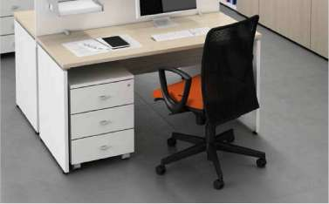

b) Mobilna kaseta sa 3 fioke na točkićima

* Dimenzije: 43,2x48,5x56,4cm
* Materijal: Izrađena od oplemenjene iverice - izrađena od oplemenjene  
  iverice debljine d=18mm kantovanim ABS trakom u istoj boji. Točkovi su  
  plastični, visine 50mm u crnoj boji. Ručkice za otvaranje sive boje. Klizači  
  standardni. Bravica na prvoj fioci, boja materijala po izboru iz uni palete boje.

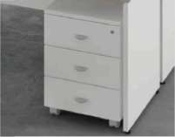

c) Pregradni paneli između stolova

* Dimenzije: 138*1,8*39cm
* Materijal: Izrađena od oplemenjene iverice –debljine d=18mm kantovanim ABS trakom u istoj boji, metalni držači za fiksiranje za top stola, boja materijala po izboru klijeta iz uni palete boje.
* 

c) Radna stolica

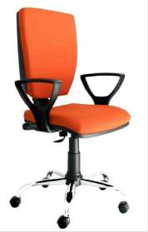

* tapacirano sedište i naslon u štofu I kategorije
* podešavajući rukonasloni
* liftomat
* plastična baza
* plastični točkići.

**PRILOG 2 Operativno radno mesto – 34 kancelarije (1x2 i 1x3)**

a) Kancelarijski radni sto

* Dimenzije: 138x80x72cm
* Materijala: Gornja ploča i noge stola su izrađena od oplemenjene iverice  
  debljine d=18mm kantovanim ABS trakom u istoj boji. Na gornjoj ploči je  
  otvor za prolazak kablova sa plastičnim rozetnama u sivoj boji. Prednja  
  maska za noge je izrađena od istom materijalu kao gornja ploča i bočne  
  strane, boja materijala po izboru iz uni palete boje.



b) Mobilna kaseta sa 3 fioke na točkićima

* Dimenzije: 43,2x48,5x56,4cm
* Materijal: Izrađena od oplemenjene iverice - izrađena od oplemenjene  
  iverice debljine d=18mm kantovanim ABS trakom u istoj boji. Točkovi su  
  plastični, visine 50mm u crnoj boji. Ručkice za otvaranje sive boje. Klizači  
  standardni. Bravica na prvoj fioci, boja materijala po izboru iz uni palete  
  boje.



c) Radna stolica



* tapacirano sedište i naslon u štofu I kategorije
* podešavajući rukonasloni
* liftomat
* plastična baza
* plastični točkići.

**PRILOG 3 Menadžersko radno mesto 17 kancelarija**

a) Kancelarijski radni sto

* Dimenzije: 140/80x140/60x72cm
* Materijala: metalne T noge, gornja ploča izrađena od oplemenjene iverice  
  debljine d=25mm kantovanim ABS trakom u istoj boji. Treća noga je fiksna  
  kaseta sa 3 fioke. Na gornjoj ploči je otvor za prolazak kablova sa plastičnim  
  rozetnama u sivoj boji., boja materijala po izboru iz uni palete boje.

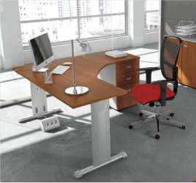

b) Mobilna kaseta sa 3 fioke

* Dimenzije: 41,6x58x69cm
* Materijal: Izrađena od oplemenjene iverice - izrađena od oplemenjene  
  iverice debljine d=18mm kantovanim ABS trakom u istoj boji. Točkovi su  
  plastični, visine 50mm u crnoj boji. Ručkice za otvaranje sive boje. Klizači  
  standardni. Bravica na prvoj fioci, boja materijala po izboru iz uni palete  
  boje.

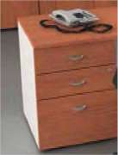

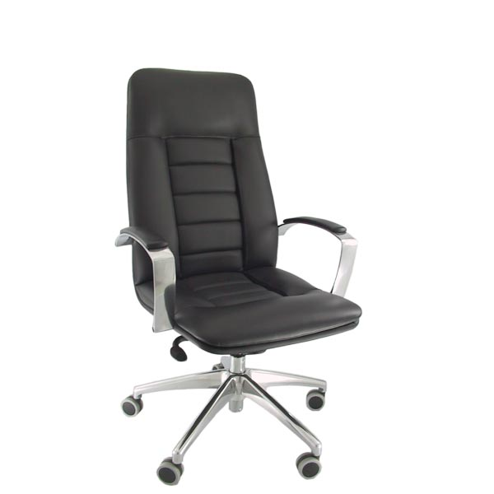

1. Kožna stolica

* Visoka radna fotelja
* teleća koža
* aluminijumski tapacirani rukonasloni
* oscilirajući mehanizam
* liftomat
* aluminijumska baza
* gumeni točkići

d) Konferencijski sto za 6 osoba

* Dimenzije 160x100x73,5cm
* Metalne noge izrađene od metalnog kutijastog profila 60 x 20 mm plastificirano u alu boju. Nivelacione stope na nogama. Gornja ploča od oplemenje iverice d=36 mm
* 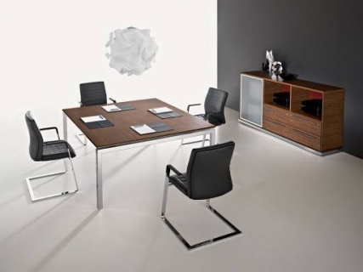

1. Vizitor stolica 6 kom

* Tapacirano sedište i naslon
* Materijal: Štof i kategorija
* Hromirane sanke sa rukonaslonima

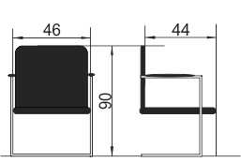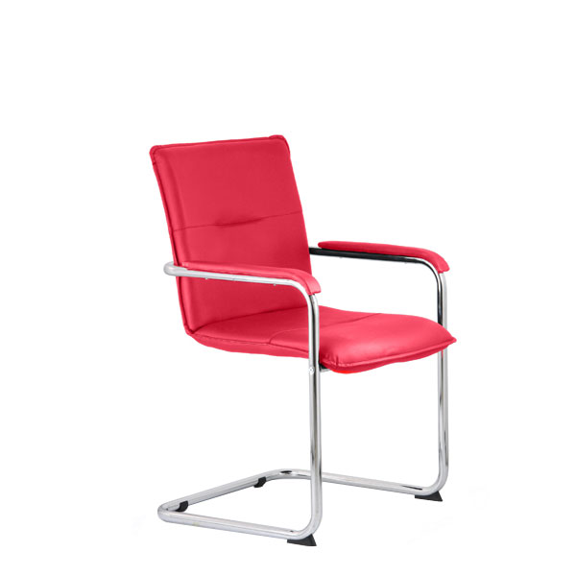

**PRILOG 4 GD radno mesto**

a) Radni sto sa kasetom

* Dimenzije: 200x100x73,5cm
* Materijal: izrađen od oplemenje iverice d=36 mm sa inox lajsnama 2mm.  
  Unutrašnjost i tela ladica i prednji panel od oplemenjene iverice - univera  
  debljine d=25 mm. Kaseta na točkićima, sa uporenim klizačima, centralna  
  bravica za zaključavanje. Ručice na fiokama pocinkovani metal u alu boji.  
  Ugradna utičnica na gornjoj ploči radnog stola sa dva strujna mesta i USB  
  priključkom.

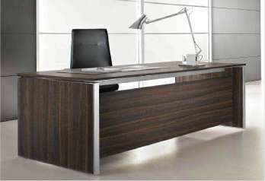

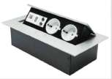

b) Kabinet sa 4 fioke   
  
Dimenzije 183*48*100 cm  
Materijal: oplemenjena iverica 18mm, kantovano sa ABS-om u istoj boji, sa staklenim vratima, unutrašnjim policama i dve otvorene police. Ručice na fiokama pocinkovani metal u alu boji. Dezen po izboru klijenta.

Predvideti i prostor za garderobu i držač za kišobrane

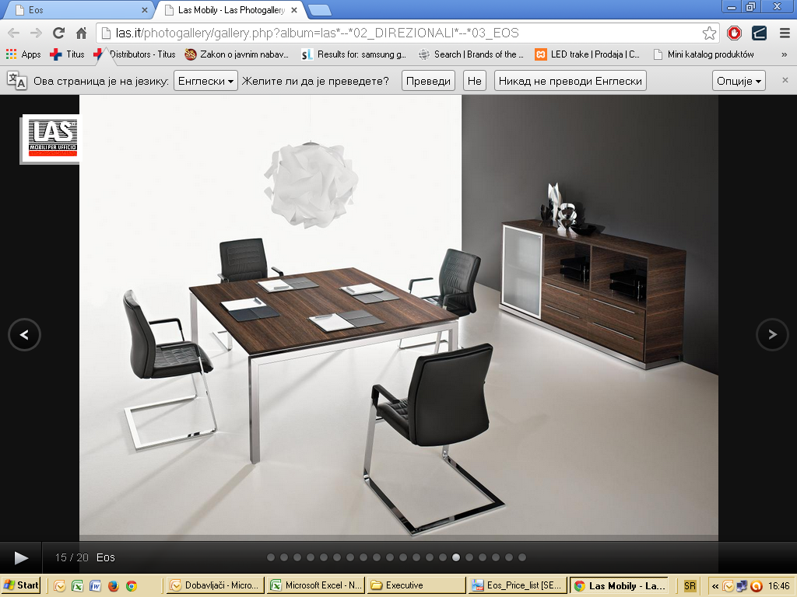

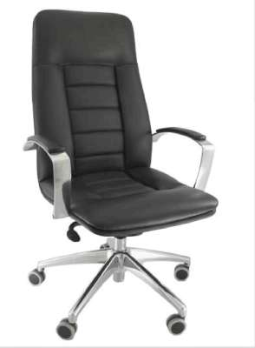

c) Kožna stolica

* Visoka radna fotelja
* teleća koža
* aluminijumski tapacirani rukonasloni
* oscilirajući mehanizam
* liftomat
* aluminijumska baza
* gumeni točkići

d) Konferencijski sto za 6 osoba

* Dimenzije 160x100x73,5cm
* Metalne noge izrađene od metalnog kutijastog profila 60 х 20 mm  
  plastificirano u alu boju. Nivelacione stope na nogama. Gornja ploča od  
  oplemenje iverice d=36 mm

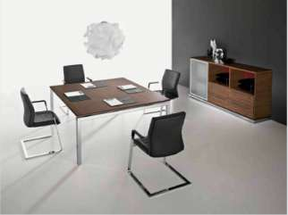

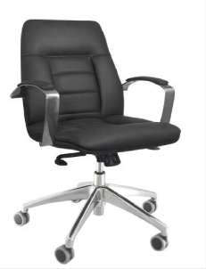

e) Vizitorske stolice х 6

* Teleća koža
* Aluminijumski tapacirani rukonasloni
* Oscilirajući mehanizam
* Liftomat
* Aluminijumska baza
* Gumeni točkići

**5. Konferencijske sale**

a) Konferencijski sto - modularan u zavisnosti od velicine konferencijske sale

* Dimenzije jednog modula: 160x160x73,5cm
* Metalne noge izrađene od metalnog kutijastog profila 40 х 40 mm  
  plastificirano u alu boju. Nivelacione stope na nogama. Gornja ploča od  
  oplemenje iverice d=36 mm

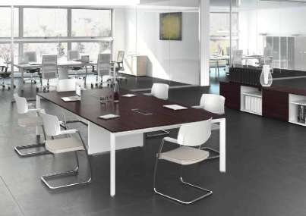

b) Konferencijska stolica

* Prohromske noge
* Tapacirana u štofu I kategorija

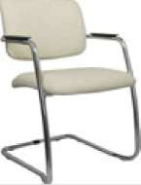

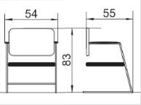

**6. Čekaonica**

* Fotelja
* Dimenzija 83*80*80 cm
* Materijal: drvena konstrukcija obložena sa sunđerom i tapacirana u eko kožu, metalne nogice, boja po izboru klijenta
* Klub sto
* Dimenzija: 60*60*30cm
* Materijal : metalne nogice P profila, farbane , top 18mm oplemenjena iverica, okantovana sa ABS trakom u dezenu ploče

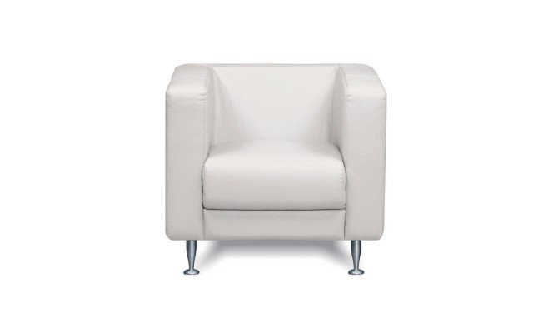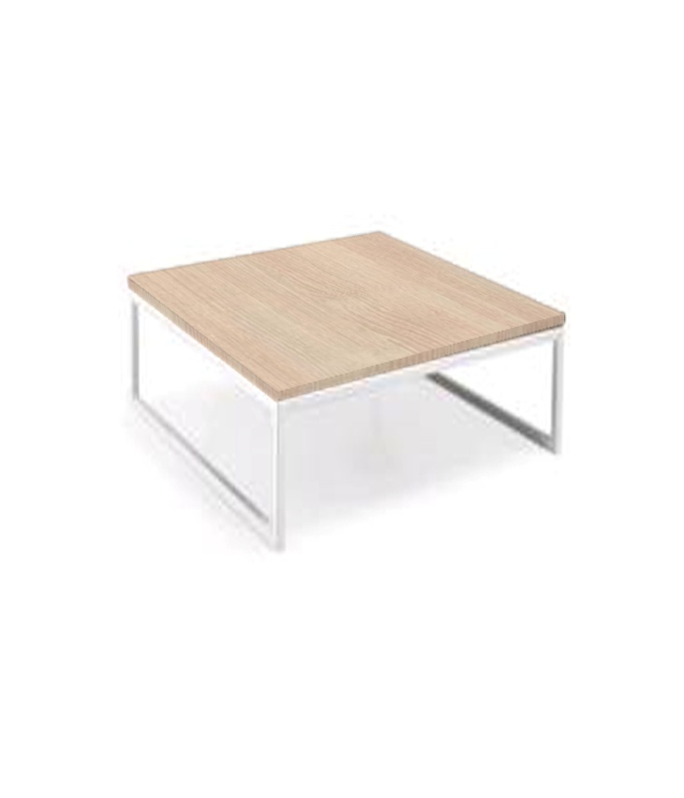

1. **Dodatna oprema**

**Čiviluk –** obezbediti čiviluke u svakoj kancelariji i dovoljan broj za predviđen broj osoba u open space-u

* Dimenzija : H 172 cm
* Materijal : kombinacija hrom – plastika

**Kante za otpatke** –za svakog zaposlenog

* Dimenzija fi 30 cm
* Materijal: metal
* Predvideti I garderobni orman u 17 kancelarija direktora sa držačima za garderobu I kišobrane
* Predvideti ormane za registratore I dokumentaciju oko 700m2

